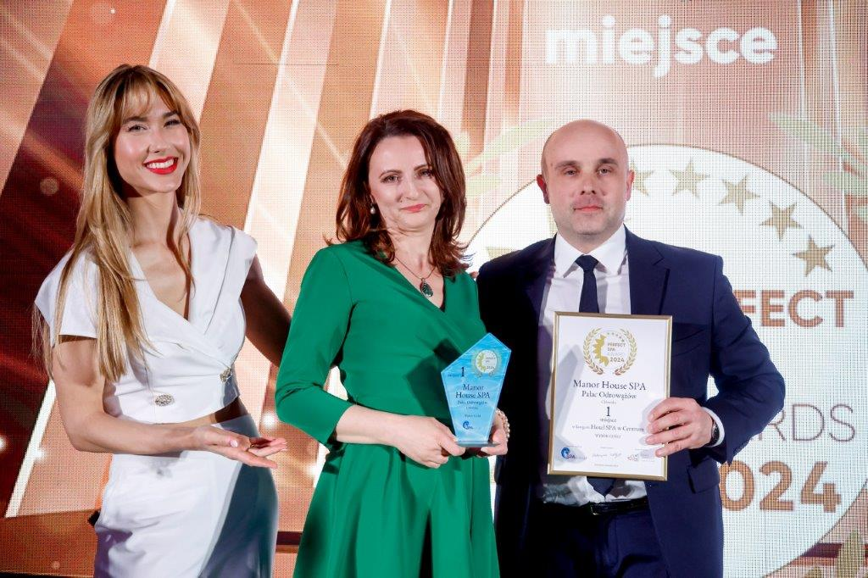
Informacja prasowa
Warszawa, 12.04.2024 r.
Manor House SPA Najlepszym Hotelem SPA w Centrum Polski
Kompleks Manor House SPA**** - Pałac Odrowążów***** w 14. edycji konkursu Perfect SPA Awards 2024 został wybrany Najlepszym Hotelem SPA w centralnej Polsce. Nagroda jest tym cenniejsza, że jest to wybór Gości!
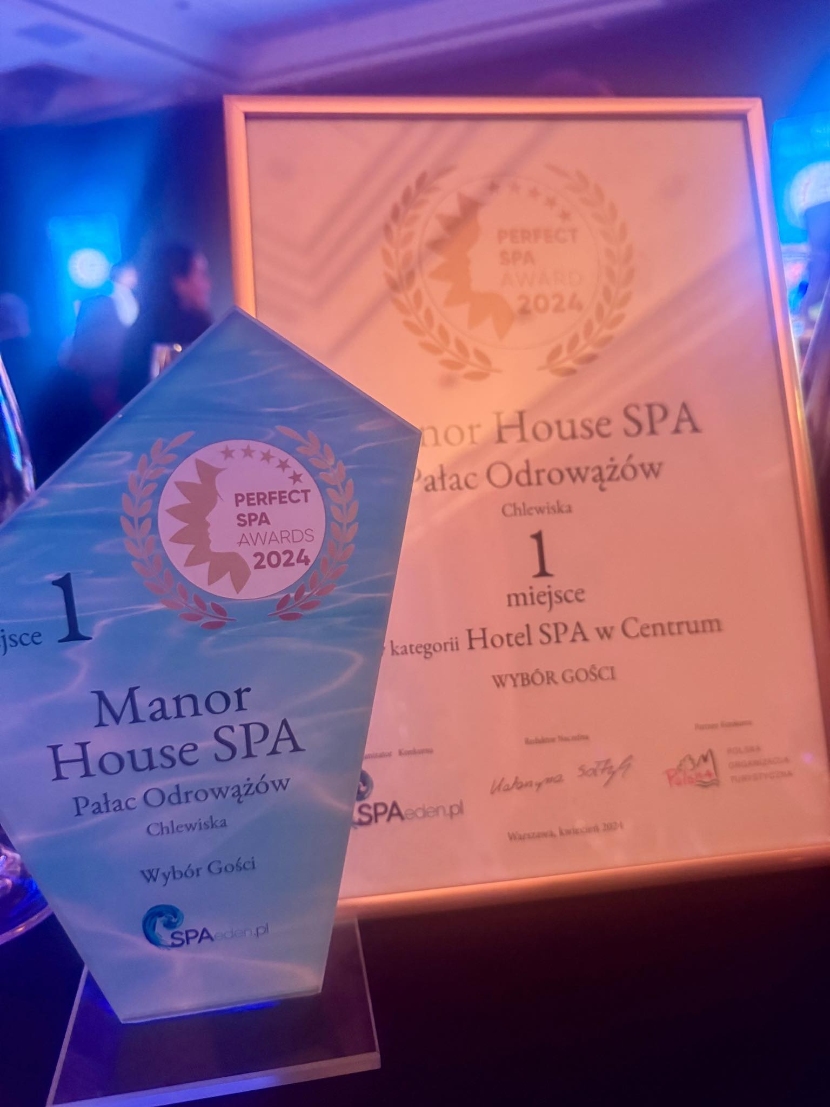
W prestiżowym konkursie Perfect SPA Awards, który jest najważniejszym wydarzeniem w polskiej branży SPA & Wellness, hotel Manor House SPA zdobył 1 miejsce w kategorii Hotel SPA w Centrum. Największą wartością tej nagrody jest fakt, że jest to wybór Gości (głosowanie było prowadzone przez internatów i czytelników portalu spaeden.pl). W 14. edycji konkursu mazowiecki kompleks znalazł się także wśród trzech Najlepszych Hoteli Spa dla dwojga. Podium w tej kategorii jest bardzo ważnym wyróżnieniem, jest to bowiem pierwszy w Polsce hotel, który zdecydował się kierować swoje usługi do osób dorosłych i już od 2014 r. jest hotelem bez dzieci. W 13. edycji Perfect Spa Awards Manor House otrzymał tytuł Best SPA Hotel 2023, otwierając tym samym Ranking 100 Best SPA Hotels in Poland.
Uroczysta gala tegorocznego konkursu Perfect SPA Awards była prawdziwym świętem branży SPA&Beauty. Odbyła się w Hotelu Sheraton 11 kwietnia 2024 r. Poprowadził ją Conrado Moreno, a o oprawę artystyczną zadbała „pierwsza dama polskiej operetki” Grażyna Brodzińska. Galę - od lat zwaną Polskimi Oscarami SPA & Wellness - swoją obecnością zaszczyciło wiele gwiazd, m.in.: Laura Breszka, Iwona Pavlowić, Barbara Kurdej-Szatan, Monika Mrozowska, Ida Nowakowska-Herndon, Agnieszka Kaczorowska-Pela, Eliza Gwiazda, Anna Lewandowska, Agnieszka Mielczarek, Jolanta Czaja, Paulina Koziejowska, Magdalena Adamowicz, Zofia Ślotała-Haidar, Magdalena Adamowicz, Tomasz Ciachorowski, Aleksander Sikora, Jarosław Kret, Rafał Grabias.
W imieniu Manor House SPA nagrodę odebrali: Małgorzata Przydacka - SPA&Wellness Manager i Arkadiusz Tomczyk - Dyrektor Hotelu.
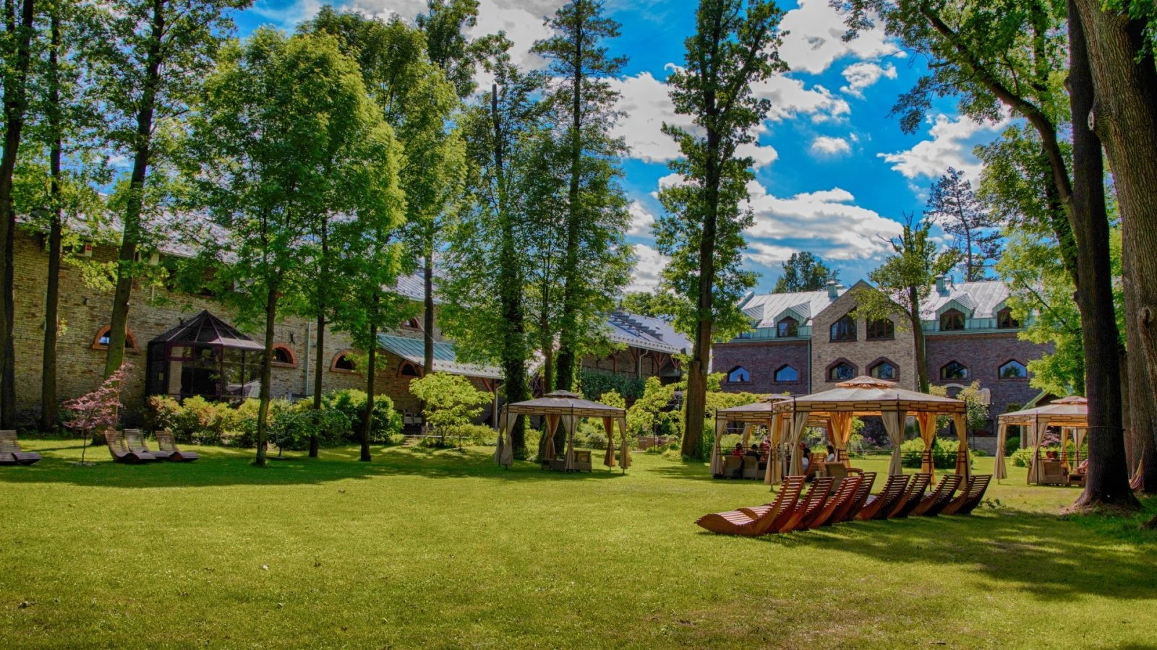
– Z wielką przyjemnością przyjmuję tę wyjątkową i bardzo ważną w całej branży hotelarskiej nagrodę. Najlepszy Hotel SPA w Centrum, przy tak dużej konkurencji, to ogromne wyróżnienie, zwłaszcza, że otrzymaliśmy je głosami naszych Gości. Dla całego zespołu Manor House SPA to ogromny zaszczyt i potwierdzenie, że darzycie nas Państwo zaufaniem i sympatią. Dla mnie osobiście to także motywacja do dalszej pracy i satysfakcja z tworzenia każdego dnia wraz z moim zespołem, który jest moją największą inspiracją, tego wyjątkowego miejsca odpoczynku i błogiego relaksu. - mówi Arkadiusz Tomczyk, Dyrektor Hotelu Manor House SPA.
- Serdecznie dziękujemy wszystkim, którzy u nas już byli i zapraszamy tych, którzy jeszcze nie odwiedzili Manor House - hotelu, gdzie czas płynie wolnej, można odzyskać spokój i wewnętrzną harmonię, wzmocnić siły witalne i poprawić samopoczucie. Szczególnie dziękuję mojemu zespołowi, to dzięki Waszej pracy, Waszemu zaangażowaniu jesteśmy w gronie Najlepszych Hoteli SPA w Polsce - dodaje Małgorzata Przydacka, PR&Wellness Manager Manor House SPA.
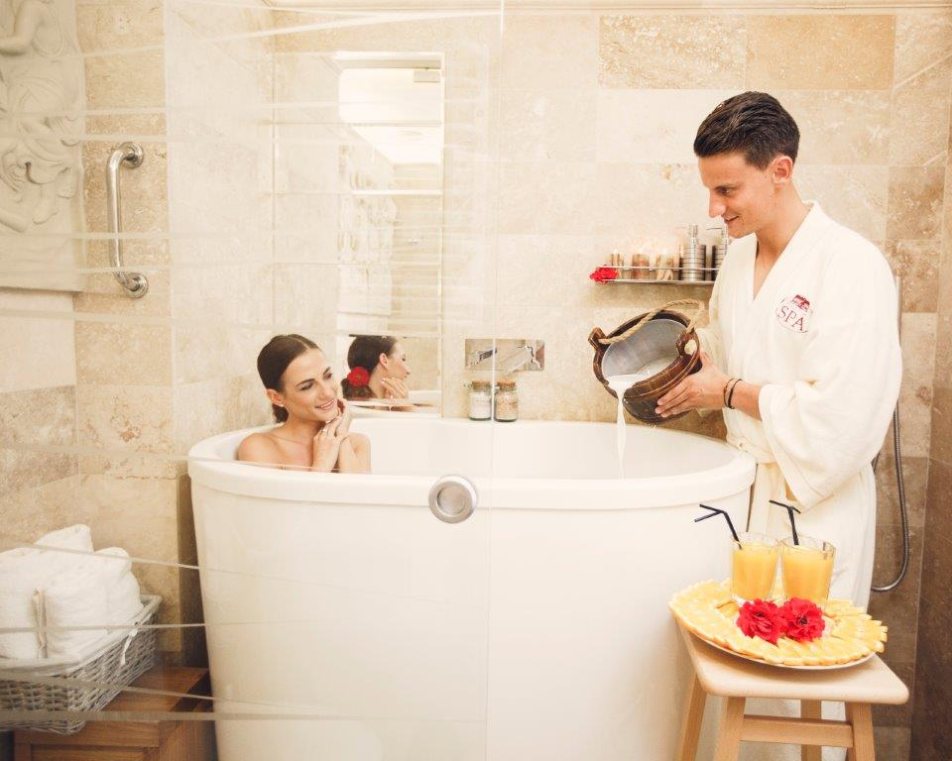
Manor House SPA jest jednym z najbardziej utytułowanych hoteli w naszym kraju. Od lat jest kreatorem rozwoju i prekursorem zmian w branżach hotelarskiej i beauty. To hotel dla dorosłych (gości osoby powyżej 12. roku życia), przyjazny weganom i alergikom (jako jedyny hotel w Polsce posiada międzynarodowy certyfikat ECARF „Hotel przyjazny dla osób z alergiami”).
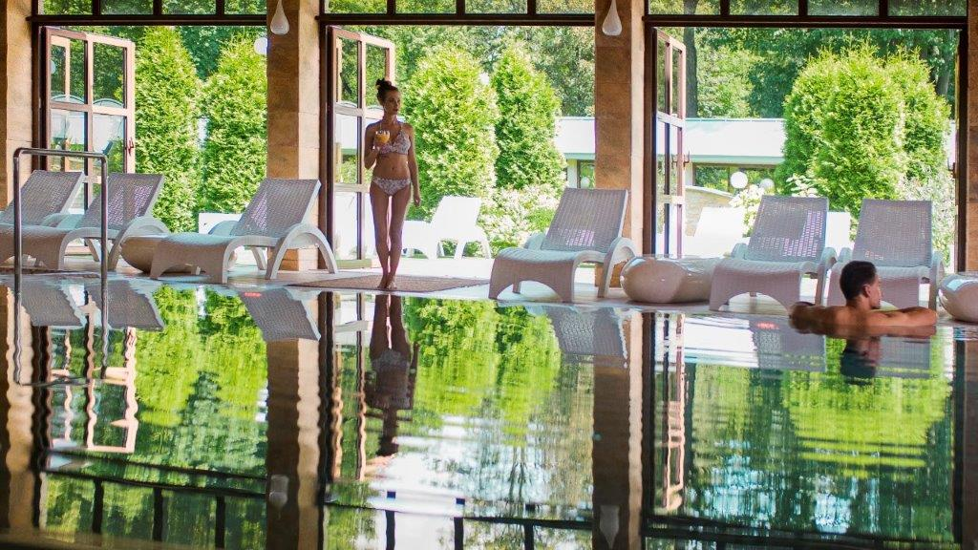
Kompleks wyróżnia całościowe podejście do organizmu człowieka i absolutnie wyjątkowe Biowitalne SPA, a w nim m.in.: pobudzający naturalną umiejętność organizmu do autoregeneracji autorski program odmładzający „Alchemia Zdrowia”, energetyczne terapie w Gabinetach Bioodnowy, bezchlorowy basen z ożywioną wodą, kąpiele ofuro w wysokich wannach, saunowanie w płótnach w Łaźniach Rzymskich, koncerty na gongi tybetańskie, słowiańskie rytuały zdrowia w Witalnej Wiosce SPA, seanse w Chacie Solnej.
Ogromnym atutem kompleksu Manor House SPA jest przepiękny, zabytkowy park z energetycznym Ogrodem Medytacji i ścieżkami: rekreacyjną, przyrodniczą i historyczną - kompleks w Chlewiskach z historią sięgającą XII w. jest jedną z najstarszych posiadłości szlacheckich na ziemiach polskich.
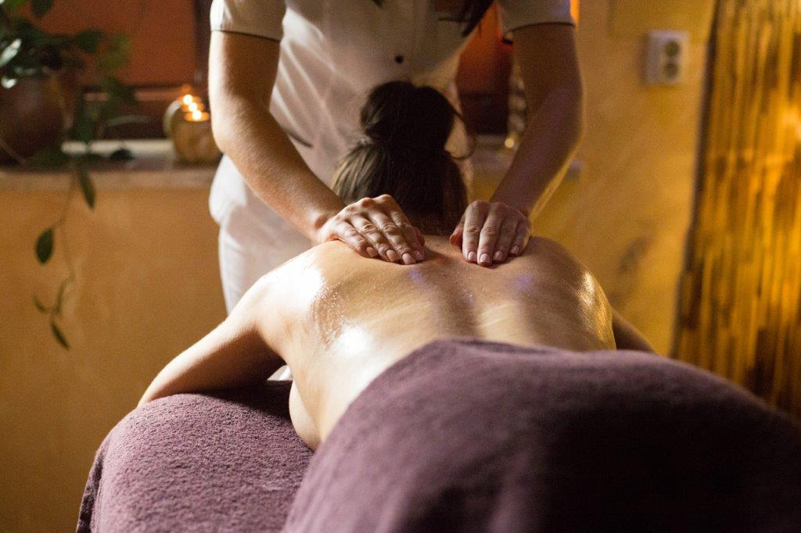
Na uwagę zasługuje hotelowa restauracja, w której serwuje się tradycyjną, polską kuchnię, znakomite menu wegańskie i autorską Dietę Życia. W całym kompleksie jest ożywiona woda Grandera, która nie tylko poprawia smak napojów i potraw, ale też pielęgnuje skórę, również tę wrażliwą.
Ze względu na pozytywne energie natury na terenie kompleksu, Manor House jest nazywany Polskim Centrum Biowitalności, a wszechobecna holistyczna aura oraz atmosfera intymności i odpoczynku czyni to miejsce prawdziwą enklawą ciszy, spokoju i dobrego samopoczucia.
Więcej na: www.manorhouse.pl

MANOR HOUSE SPA – BEST SPA HOTEL IN POLAND 2023
Mazowiecki kompleks hotelowy Manor House SPA**** - Pałac Odrowążów***** w 2023 roku został wybrany Najlepszym Hotelem SPA w Polsce. Posiadłość pałacowo-parkowa w Chlewiskach to jedna najstarszych rezydencji ziemiańskich w Polsce. Św. Jacek Odrowąż, właściciel Chlewisk w XII w., jako jedyny Polak został wyróżniony posągiem na placu przed Katedrą św. Piotra w Rzymie. Manor House SPA to także pierwszy w kraju i obecnie Najlepszy hotel dla dorosłych, wielokrotnie nagradzany również tytułem Najlepszego Holistycznego SPA. To prawdziwa enklawa spokoju i dobrej energii, przyjazna weganom i alergikom, słynąca z Biowitalnego SPA, autorskiego programu odmładzającego Akademii Holistycznej Alchemia Zdrowia®, energetycznych terapii w Gabinetach Bioodnowy, seansów w Łaźniach Rzymskich, bezchlorowego basenu z wodą ożywioną metodami Grandera i dr. Keshego, prozdrowotnych kąpieli ofuro, w tym romantycznych dla dwojga w wannach Duo Ofuro by Manor House oraz koncertów na misy i gongi tybetańskie. Dopełnieniem luksusowego wypoczynku są wyśmienite dania tradycyjnej kuchni polskiej, wegańskiej i wg zdrowej „Diety Życia”. Urokliwie położony kompleks wyróżnia naturalne środowisko wolne od smogu, położenie w centralnej Polsce z dogodnym dojazdem, własne lądowisko dla śmigłowców, ośrodek jeździecki z hotelem i SPA dla koni oraz 10-hektarowy, zabytkowy park z pomnikami przyrody, przypałacowymi stawami, energetycznym Ogrodem Medytacji i Witalną Wioską SPA. To Polskie Centrum Biowitalności o potwierdzonym oddziaływaniu energetycznym do 30.000 jednostek w skali Bovisa.

